ООО "АГРАНА Фрут Московский регион"

Баланс, RUR
2010
2009
2008
2007
2006
Код строки
Наименование
Актив
Основные средства
120
614 620 000
571 685 000
566 640 000
533 405 000
514 841 000
Незавершенное строительство
130
556 000
52 600 000
22 624 000
60 324 000
54 011 000
Прочие внеоборотные активы
150
18 376 000
12 122 000
6 244 000
11 239 000
66 724 000
ВНЕОБОРОТНЫЕ АКТИВЫ
190
654 936 000
645 746 000
615 796 000
614 540 000
651 625 000
Запасы
210
208 727 000
234 976 000
261 719 000
294 137 000
366 878 000
НДС по приобретенным ценностям
220
1 835 000
3 371 000
6 675 000
4 453 000
2 397 000
Дебиторская задолженность (менее года)
240
307 572 000
429 505 000
547 816 000
590 783 000
472 118 000
Краткосрочные финансовые вложения
250
71 867 000
82 882 000
1 000 000
Денежные средства
260
29 328 000
19 727 000
6 693 000
107 256 000
137 622 000
ОБОРОТНЫЕ АКТИВЫ
290
547 462 000
759 446 000
905 785 000
997 629 000
979 015 000
АКТИВЫ всего
300
1 202 398 000
1 405 192 000
1 521 581 000
1 612 169 000
1 630 640 000
Пассив
Уставный капитал
410
614 385 000
646 346 000
595 875 000
549 182 000
549 182 000
Добавочный капитал
420
593 000
720 000
720 000
720 000
720 000
Резервный капитал
430
15 000
2 403 000
7 396 000
12 264 000
Нераспределенная прибыль (непокрытый убыток)
470
-100 616 000
-52 874 000
-46 605 000
139 247 000
231 724 000
КАПИТАЛ И РЕЗЕРВЫ
490
514 377 000
596 595 000
549 990 000
696 545 000
793 890 000
Займы и кредиты (долгосрочные)
510
410 460 000
592 898 000
401 979 000
325 412 000
161 333 000
ДОЛГОСРОЧНЫЕ ОБЯЗАТЕЛЬСТВА
590
410 460 000
593 566 000
414 457 000
326 133 000
163 448 000
Займы и кредиты (краткосрочные)
610
74 011 000
3 951 000
285 378 000
284 025 000
223 340 000
Кредиторская задолженность
620
180 023 000
198 389 000
262 773 000
276 850 000
429 872 000
Резервы предстоящих расходов и платежей
650
23 527 000
12 691 000
8 983 000
28 616 000
20 090 000
КРАТКОСРОЧНЫЕ ОБЯЗАТЕЛЬСТВА
690
277 561 000
215 031 000
557 134 000
589 491 000
673 302 000
ПАССИВЫ всего
700
1 202 398 000
1 405 192 000
1 521 581 000
1 612 169 000
1 630 640 000
Представленная финансовая информация является результатом автоматизированной обработки бухгалтерской отчетности компании и может не отражать всей полноты картины. Дополнительную информацию можно получить из раздела "Бухгалтерская отчетность" или "отчеты ФСФР"

1
ООО "АГРАНА Фрут Московский регион"

Отчет о прибыли и убытках, RUR
2010
2009
2008
2007
2006
Код строки
Наименование
Доходы и расходы по обычным видам деятельности
Выручка от продажи (за минусом НДС, акцизов ...)
10
1 085 783 000
1 609 863 000
1 791 278 000
2 417 371 000
2 499 397 000
Себестоимость проданных товаров, продукции, работ, услуг
20
984 762 000
1 338 190 000
1 567 257 000
1 921 521 000
2 044 663 000
Валовая прибыль
29
101 021 000
271 673 000
224 021 000
495 850 000
454 734 000
Коммерческие расходы
30
28 951 000
38 836 000
71 430 000
116 586 000
154 527 000
Управленческие расходы
40
73 994 000
87 697 000
130 423 000
142 806 000
142 896 000
Прибыль (убыток) от продажи
50
-1 924 000
145 140 000
22 168 000
236 458 000
157 311 000
Операционные доходы и расходы
Проценты к получению
60
930 000
2 514 000
8 516 000
5 354 000
2 003 000
Проценты к уплате
70
15 031 000
26 436 000
30 131 000
29 296 000
20 940 000
Прочие доходы
90
7 377 000
14 992 000
109 555 000
39 893 000
9 755 000
Прочие расходы
100
52 092 000
64 003 000
159 636 000
62 214 000
18 183 000
Внереализационные доходы и расходы
Прибыль (убыток) до налогообложения
140
-60 740 000
72 207 000
-49 528 000
190 195 000
129 946 000
Текущий налог на прибыль
150
11 734 000
44 707 000
36 590 000
Чрезвычайные доходы и расходы
Чистая прибыль
190
-51 104 000
71 850 000
-46 605 000
143 072 000
97 345 000
Представленная финансовая информация является результатом автоматизированной обработки бухгалтерской отчетности компании и может не отражать всей полноты картины. Дополнительную информацию можно получить из раздела "Бухгалтерская отчетность" или "отчеты ФСФР"
2
ООО "АГРАНА Фрут Московский регион".

Результаты деятельности

Изменение к пред. периоду
% к итогу
2010, RUR
Изменение к пред. периоду
% к итогу
2009, RUR
Изменение к пред. периоду
% к итогу
2008, RUR
Изменение к пред. периоду
% к итогу
2007, RUR
% к итогу
2006, RUR
Наименование показателя
Аналитический баланс
АКТИВ
Иммобилизованные активы
654 936 000
54%
645 746 000
46%
-1%
615 796 000
40%
-5%
614 540 000
38%
0%
651 625 000
40%
6%
Мобильные оборотные активы:
518 134 000
43%
739 719 000
53%
43%
899 092 000
59%
22%
890 373 000
55%
-1%
841 393 000
52%
-6%
- запасы и затраты
210 562 000
18%
238 347 000
17%
13%
268 394 000
18%
13%
298 590 000
19%
11%
369 275 000
23%
24%
- дебиторская задолженность
307 572 000
26%
429 505 000
31%
40%
547 816 000
36%
28%
590 783 000
37%
8%
472 118 000
29%
-20%
- прочие оборотные активы
-
-
71 867 000
5%
-
82 882 000
5%
15%
1 000 000
0%
-99%
-
-
-100%
Денежные средства и ценные бумаги
29 328 000
2%
19 727 000
1%
-33%
6 693 000
0%
-66%
107 256 000
7%
1503%
137 622 000
8%
28%
Убытки
-
-
-
-
-
-
-
-
-
-
-
-
-
-
ИТОГО имущества
1 202 398 000
100%
1 405 192 000
100%
17%
1 521 581 000
100%
8%
1 612 169 000
100%
6%
1 630 640 000
100%
1%
ПАССИВ
Собственный капитал
514 377 000
43%
596 595 000
42%
16%
549 990 000
36%
-8%
696 545 000
43%
27%
793 890 000
49%
14%
Заемный капитал:
688 021 000
57%
808 597 000
58%
18%
971 591 000
64%
20%
915 624 000
57%
-6%
836 750 000
51%
-9%
- долгосрочные обязательства
410 460 000
34%
593 566 000
42%
45%
414 457 000
27%
-30%
326 133 000
20%
-21%
163 448 000
10%
-50%
3
ООО "АГРАНА Фрут Московский регион".
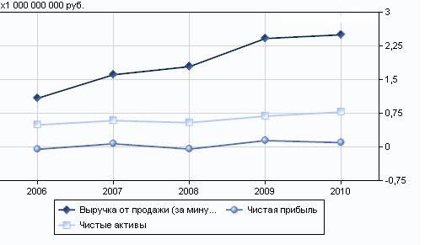

- краткосрочные кредиты и займы
74 011 000
6%
3 951 000
0%
-95%
285 378 000
19%
7123%
284 025 000
18%
0%
223 340 000
14%
-21%
- кредиторская задолженность
180 023 000
15%
198 389 000
14%
10%
262 773 000
17%
32%
276 850 000
17%
5%
429 872 000
26%
55%
- прочие заемные средства
23 527 000
2%
12 691 000
1%
-46%
8 983 000
1%
-29%
28 616 000
2%
219%
20 090 000
1%
-30%
ИТОГО источников имущества
1 202 398 000
100%
1 405 192 000
100%
17%
1 521 581 000
100%
8%
1 612 169 000
100%
6%
1 630 640 000
100%
1%
Структура активов

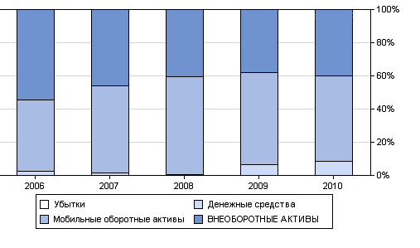

ООО "АГРАНА Фрут Московский регион".

Структура пассивов

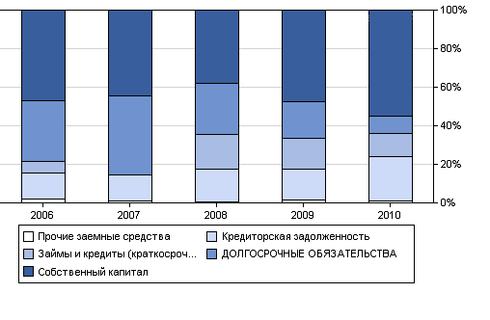

Изменение к пред. периоду
% к итогу
2010, RUR
Изменение к пред. периоду
% к итогу
2009, RUR
Изменение к пред. периоду
% к итогу
2008, RUR
Изменение к пред. периоду
% к итогу
2007, RUR
% к итогу
2006, RUR
Наименование показателя
Аналитический отчет о прибыли и убытке
Выручка от реализации
1 085 783 000
100%
1 609 863 000
100%
48%
1 791 278 000
100%
11%
2 417 371 000
100%
35%
2 499 397 000
100%
3%
Себестоимость реализации
984 762 000
91%
1 338 190 000
83%
36%
1 567 257 000
87%
17%
1 921 521 000
79%
23%
2 044 663 000
82%
6%
Коммерческие расходы
28 951 000
3%
38 836 000
2%
34%
71 430 000
4%
84%
116 586 000
5%
63%
154 527 000
6%
33%
Управленческие расходы
73 994 000
7%
87 697 000
5%
19%
130 423 000
7%
49%
142 806 000
6%
9%
142 896 000
6%
0%
Общие затраты
1 087 707 000
100%
1 464 723 000
91%
35%
1 769 110 000
99%
21%
2 180 913 000
90%
23%
2 342 086 000
94%
7%
Прибыль от реализации
-1 924 000
0%
145 140 000
9%
-7644%
22 168 000
1%
-85%
236 458 000
10%
967%
157 311 000
6%
-33%
Сальдо операционных доходов и расходов
-58 816 000
-5%
-72 933 000
-5%
24%
-71 696 000
-4%
-2%
-46 263 000
-2%
-35%
-27 365 000
-1%
-41%
Сальдо внереализационных доходов и расходов
-
-
-
-
-
-
-
-
-
-
-
-
-
-
Прибыль до налогообложения
-60 740 000
-6%
72 207 000
4%
-219%
-49 528 000
-3%
-169%
190 195 000
8%
-484%
129 946 000
5%
-32%
Налоги
-
-
11 734 000
1%
-
-
-
-100%
44 707 000
2%
-
36 590 000
1%
-18%
Сальдо чрезвычайных доходов и расходов
-
-
-
-
-
-
-
-
-
-
-
-
-
-
Чистая прибыль
-51 104 000
-5%
71 850 000
4%
-241%
-46 605 000
-3%
-165%
143 072 000
6%
-407%
97 345 000
4%
-32%
5
ООО "АГРАНА Фрут Московский регион".

6
=100%
0%
0%
0%
0%
0%
Доля денег в выручке
=0%
Доля просроченной кредиторской задолжености
=0%
Доля просроченной дебиторской задолжености
Анализ форм №3,4,5
=100%
91,05%
46,86%
47,97%
46,19%
58,53%
Отношение кредиторской задолженности к дебиторской
28,95%
36,65%
36%
30,57%
25,58%
Доля дебиторской задолженности в валюте баланса
динамика
237
237
299
296
Период оборота активов (дней)
динамика
49
43
52
51
Период оборота запасов и затрат (дней)
динамика
52
41
47
43
Период погашения кредиторской задолженности (дней)
динамика
78
86
100
84
Период погашения дебиторской задолженности (дней)
Оценка деловой активности
>0%
3,89%
5,92%
-2,6%
4,46%
-4,71%
Чистая норма прибыли (ROS)
>0%
535,4%
10,27%
3,5%
Рентабельность инвестиций
>0%
6%
9,13%
-3,18%
5,51%
Рентабельность активов (ROA)
>0%
13,06%
22,96%
-8,13%
12,93%
Рентабельность капитала (ROE)
>0%
6,29%
9,78%
1,24%
9,02%
-0,18%
Рентабельность продаж
>0%
6,72%
10,84%
1,25%
9,91%
-0,18%
Общая рентабельность
Оценка рентабельности
>20,0%
20,44%
18,36%
16,08%
42,6%
10,57%
Коэффициент абсолютной ликвидности
>100%
90,56%
118,58%
114,41%
242,34%
121,38%
Коэффициент быстрой ликвидности
>200%
145,41%
169,24%
162,58%
353,18%
197,24%
Коэффициент текущей ликвидности
Оценка ликвидности
<70,0%
105,4%
131,45%
176,66%
135,54%
133,76%
Коэффициент соотношения заемных и собственных средств
динамика
17,07%
31,89%
42,97%
49,87%
44,38%
Коэффициент долгосрочного привлечения заемных средств
>50,0%
17,92%
11,77%
-11,96%
-8,24%
-27,33%
Коэффициент маневренности собственных средств
>50,0%
14,53%
8,22%
-7,27%
-6,47%
-25,67%
Коэффициент обеспеченности собственными оборотными средствами
>50,0%
48,69%
43,21%
36,15%
42,46%
42,78%
Коэффициент концентрации собственного капитала (автономии)
Оценка финансовой устойчивости
Нормативные коэффициенты
2006
Наименование показателя
2007
2008
2009
2010
Норматив
ООО "АГРАНА Фрут Московский регион".

Ликвидность

2010, RUR
2009, RUR
2008, RUR
2007, RUR
Наименование показателя
2006, RUR
Расчет чистых активов
АКТИВЫ
-
-
-
-
-
Нематериальные активы
614 620 000
571 685 000
566 640 000
533 405 000
514 841 000
Основные средства
556 000
52 600 000
22 624 000
60 324 000
54 011 000
Незавершенное строительство
-
-
-
-
-
Доходные вложения в материальные ценности
-
-
-
-
-
Долгосрочные финансовые вложения
18 376 000
12 122 000
6 244 000
11 239 000
66 724 000
Прочие внеоборотные активы
208 727 000
234 976 000
261 719 000
294 137 000
366 878 000
Запасы
1 835 000
3 371 000
6 675 000
4 453 000
2 397 000
Налог на добавленную стоимость по приобретенным ценностям
307 572 000
429 505 000
547 816 000
590 783 000
472 118 000
Дебиторская задолженность
-
71 867 000
82 882 000
1 000 000
-
Краткосрочные финансовые вложения
29 328 000
19 727 000
6 693 000
107 256 000
137 622 000
Денежные средства
-
-
-
-
-
Прочие оборотные активы
1 202 398 000
1 405 192 000
1 521 581 000
1 612 169 000
1 630 640 000
ИТОГО активы
7
ООО "АГРАНА Фрут Московский регион".
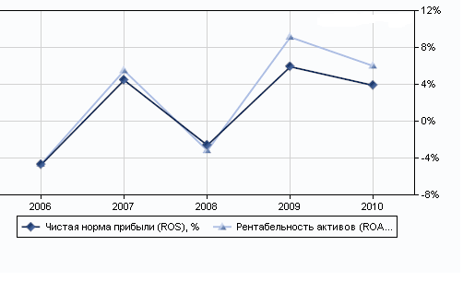
ПАССИВЫ
-
-
-
-
-
Целевые финансирования и поступления
484 471 000
596 849 000
687 357 000
609 437 000
384 673 000
Заемные средства
180 023 000
198 389 000
262 773 000
276 850 000
429 872 000
Кредиторская задолженность
-
-
-
-
-
Расчеты по дивидендам
23 527 000
12 691 000
8 983 000
28 616 000
20 090 000
Резервы предстоящих расходов и платежей
-
-
-
-
-
Прочие пассивы
688 021 000
807 929 000
959 113 000
914 903 000
834 635 000
ИТОГО пассивы, исключаемые из стоимости активов
514 377 000
597 263 000
562 468 000
697 266 000
796 005 000
Стоимость чистых активов

ООО "АГРАНА Фрут Московский регион".

